Drodzy uczniowie oprócz zadań do codziennej pracy przesyłam wam do rozwiązania dwie krzyżówki. Proszę, byście z pomocą rodziców czy też starszego rodzeństwa przesłali mi rozwiązania tych krzyżówek oraz napisali po dwa zdania jak wam mija czas, jak sobie radzicie z codzienną pracą (czytanie i pisanie). Mam nadzieję, że po powrocie do szkoły zobaczę piękne zeszyty i usłyszę płynne czytanie wszystkich moich uczniów. Pozdrawiam Was bardzo serdecznie. Wychowawczyni
Odpowiedzi przesyłajcie na pocztę: kowalcykagata@gmail.com

Odgadnięte wyrazy wpisz do diagramu
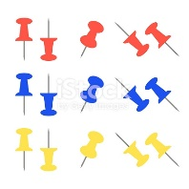  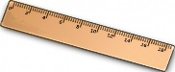  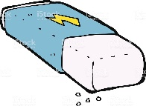 |  |  |  |  |  | G
 |  | G | L
 | P

Odgadnięte wyrazy wpisz do diagramu i odczytaj hasło
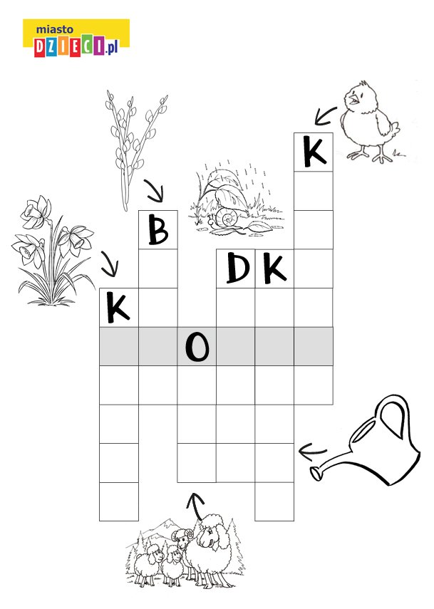
Pani w przedszkolu omawia temat wiosny. Zadaje dzieciom pytanie:
- Jakie są oznaki wiosny?
Na to Kuba odpowiada bez zastanowienia:
- Kaloryfery przestają grzać!!!

